**상점**

**게임 내 상점 기획서**

곽우진

# ¶ History

|  |  |  |
| --- | --- | --- |
| 날짜 | 작성 내용 | 비고 |
| 2023-01-15 | * 상세 기획서 작성 시작 |  |
| 2023-02-23 | * UI 작성 |  |
| 2023_03-11 | * 오브젝트에 따른 상세 설명 작성 |  |
|  |  |  |
|  |  |  |
|  |  |  |

# 1. 서론

## 1-1. 개요

* 본 문서는 게임 내 상점에 대한 내용이 기재된 문서이다.
* 상점은 게임 내 광장을 이용해 진입한다.
* 해당 기능은 유저의 재화를 소모하여 특정 아이템 구매 및 이를 이용한 편의성 증가, 컬렉션의 기능을 수행한다.

## 1-2. 기획 의도

* 각종 게임 내 콘텐츠를 이용하여 쌓은 재화를 소모할 수 있는 소모처를 만듦으로써 유저에게 이를 이용한 각종 콘텐츠 제공, 게임을 실행하기 위한 동기 제공의 역할을 한다.
* 따로 3D 오브젝트를 이용한 상점 Scene을 만드는 것이 아니라, 2D UI를 출력하고 이를 통해 상점의 기능을 수행하는 것으로 유저에게 캐주얼한 상점 경험을 제공하고자 한다.

# 2. 필요 오브젝트

## 2-1. 기본 설명

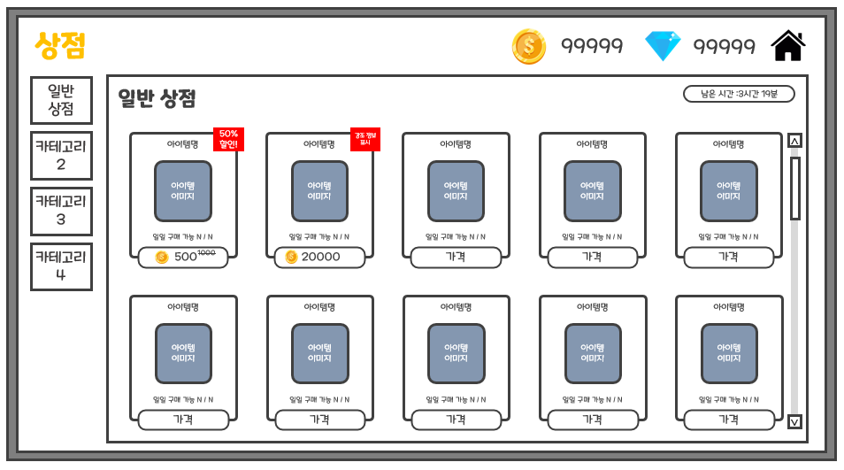

* 위 이미지는 상점의 오브젝트와 간이 배치 위치를 표시한 것이다.
* 해당 2D UI에서는 마우스 버튼 클릭을 이용한 상호작용이 주를 이룬다.
* 2가지 종류의 재화(무료 / 유료 재화)가 사용된다.
* 처음 상점 출력 시, 일반 상점 카테고리가 출력된다.

# 8. 인 게임 UI

## 8-1. 상점

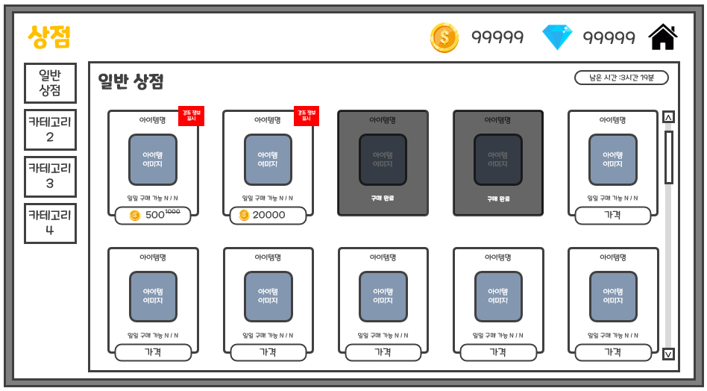

* 현재 유저가 가지고 있는 보유 재화(유료/무료) 정보를 출력한다
* 좌측은 상점의 카테고리가 위치한다.
* 우측은 선택된 상점 카테고리의 물품 목록이 위치한다.
* 5Xn으로 아이템 개수가 정렬된다.

|  |  |  |  |  |
| --- | --- | --- | --- | --- |
| **No** | **Name** | **UI Img** | **내용** | |
| 1 | Shop_Categori  Button |  | 현재 서비스 하는 아이템 카테고리를 출력한다.  해당 카테고리 이미지를 클릭하는 것으로 현재 출력되고 있는 아이템 카테고리를 변경할 수 있다. | |
| 2 | Item_Info_Obj |  |  | 아이템 이름을 출력한다. |
|  | 해당 아이템의 아이콘 이미지를 출력한다. |
|  | 해당 아이템의 일일 구매 가능 텍스트를 출력한다.  만약 일일구매 가능 수치가 없다면, 출력하지 않는다. |
|  | 아이템의 금액을 출력한다.  만약 아이템이 할인하고 있다면 우측 상단에 원가 출력 후 빗금 표시를 하고, 원래 금액이 출력되는 위치에 할인 후 금액을 출력한다. |
|  | 만약 아이템이 할인하고 있다면, 해당 아이템의 할인 퍼센티지를 출력한다. |
| 3 |  |  | 해당 유저가 물품을 일일 구매 가능 개수만큼 구매했을 때,  상단에 해당 오브젝트를 레이어 상단에 출력하여 유저가 해당 아이템을 클릭하는 것을 막는다. | |
| 4 |  |  | 현재 카테고리의 아이템 목록이 10개를 넘어갔을 때,  해당 슬라이더로 하단을 확인할 수 있다.  네모 바를 클릭한 채로 위 아래로 드래그 하거나 ^, ∨를 클릭하는 것으로 하단 혹은 상단의 아이템 목록을 확인할 수 있다. | |
| 5 |  |  | 상점 목록이 초기화되기 까지의 남은 시간을 출력한다.  초기화시간은 각 카테고리별로 다르지만, 일반적으로 00시를 기준으로 24시를 표시한다. | |
|  |  |  | 현재 유저가 가지고 있는 무료/유료 재화 개수를 출력한다.  좌측엔 무료 재화가 위치한다.  우측엔 유료 재화가 위치한다. | |
|  |  |  | 해당 버튼을 클릭했을 때, 상점 UI를 종료한다. | |

## 8-2. 상점 내 에러 메시지 출력

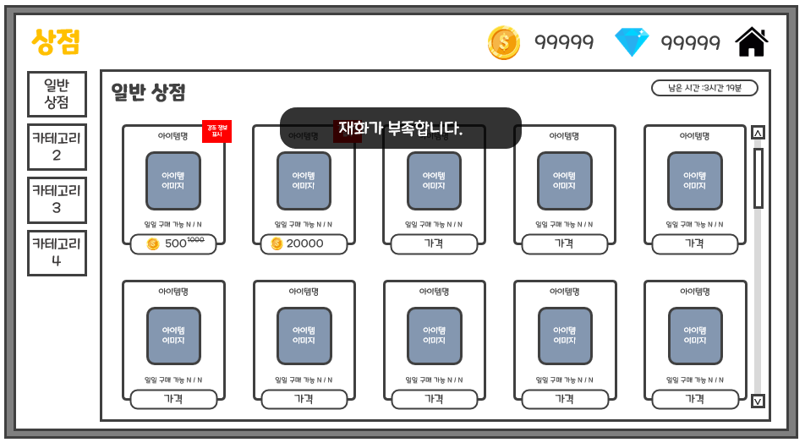

* + - * 유저가 상점 물품 버튼을 클릭했을 때, 해당 물품을 살 수 있을만한 재화가 유저에게 없다면 출력되는 에러 메시지이다.
      * 소모 재화가 부족할 때 생성한다.
      * 해당 에러 메시지는 상점 UI 레이어 상단에 출력된다.
      * 화면 중앙, 물품 첫번째 라인 상단에 위치한다.

|  |  |  |  |
| --- | --- | --- | --- |
| **No** | **Name** | **UI Img** | **내용** |
| 1 | Buy_Notice  Image |  | 출력 후 5초 뒤 투명도가 0% 에서 100%로 초당 20%씩 줄어들고, 투명도가 100%가 되었을 때 해당 오브젝트를 제거한다. |

## 8-3. 구매 후 구매 확인 메시지 출력

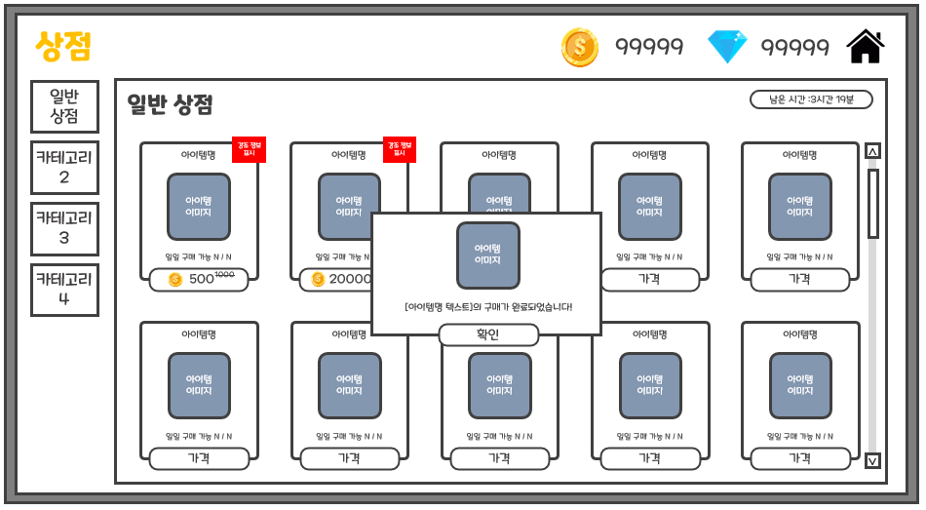

* + - * 유저가 상점 물품 버튼을 클릭했을 때, 해당 물품을 살 수 있을만한 재화가 유저에게 있다면 해당 메시지를 출력한다.

|  |  |  |  |
| --- | --- | --- | --- |
| **No** | **Name** | **UI Img** | **내용** |
| 1 |  |  | [구매 확인 박스]  확인 메시지 전체를 포함하는 박스 이미지 오브젝트이다.  [구매 아이템 이미지]  구매한 아이템의 아이콘 이미지를 출력한다.  [구매 아이템 텍스트]  “아이템명” + “의 구매가 완료되었습니다!”를 출력한다.  [구매 확인 버튼]  해당 버튼을 클릭했을 때, 구매 확인 메시지를 비활성화한다. |

# 9. 예외 처리

|  |  |
| --- | --- |
| **예외 상황** | **예외 처리** |
| 구매한 아이템이 요구하는 재화를  유저가 가진 재화가 충족하지 않을 때 | UI 상단에 ‘재화가 부족합니다’ 에러 메시지 출력 |
|  |  |
|  |  |
|  |  |